自然人12万（含）以上零申报操作说明
- 网页搜索http://www.jsds.gov.cn
- ①用户登录，须是“有自然人税务登记号”,没有的还是请带身份证至浦口地税大厅申报；
②选择证件类型，输入证件号码、密码（初始密码123456）以及验证码。
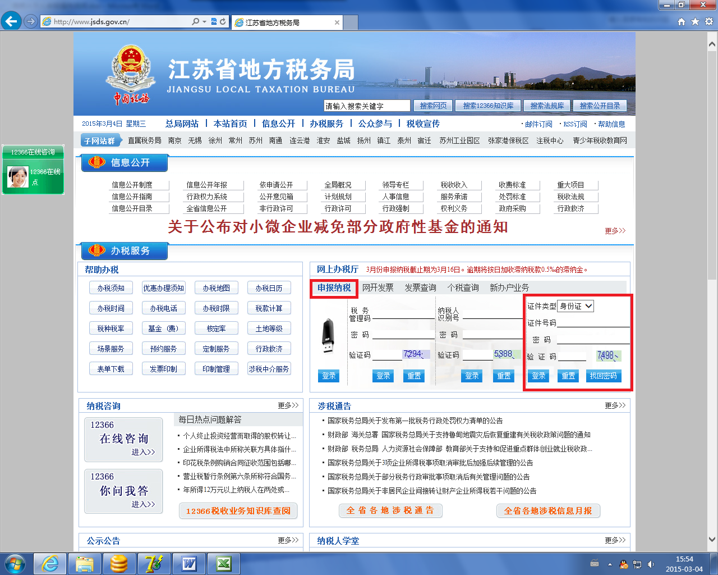
- 登陆成功后，点击任意“进入”按钮进行申报
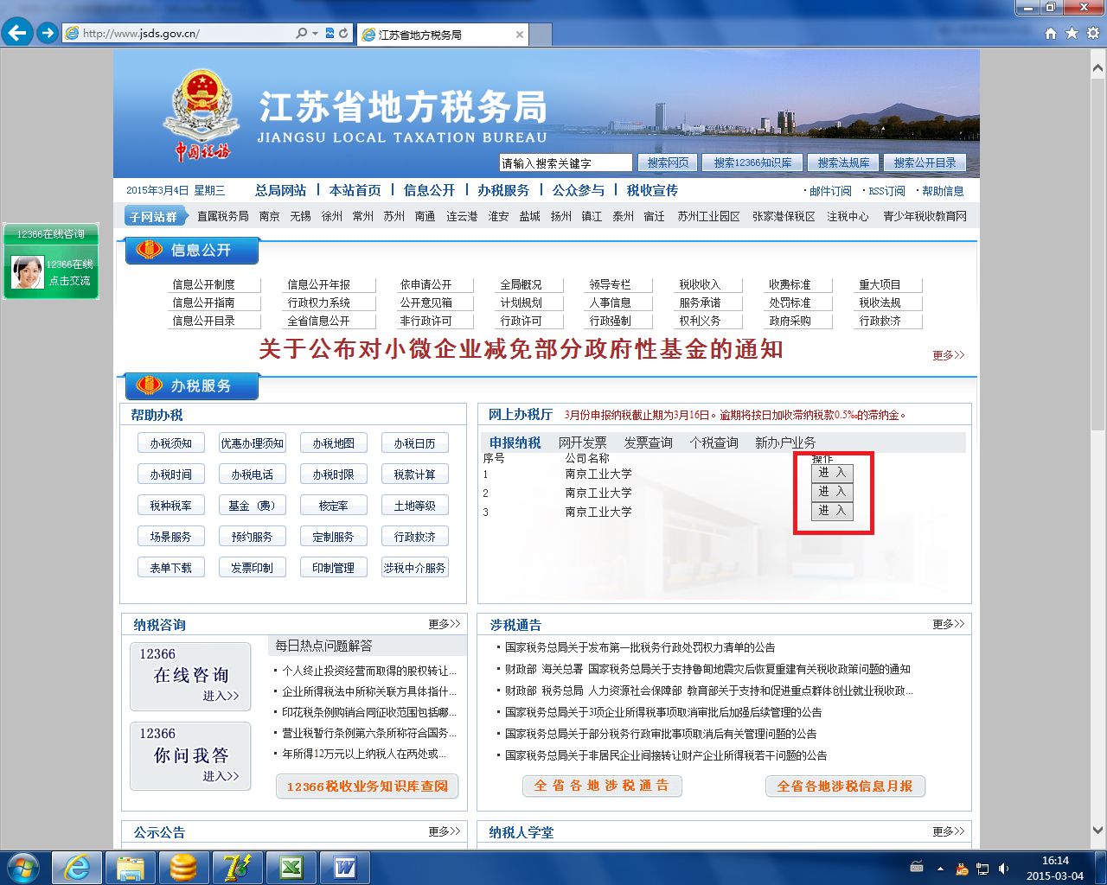
四、点击“按年申报”
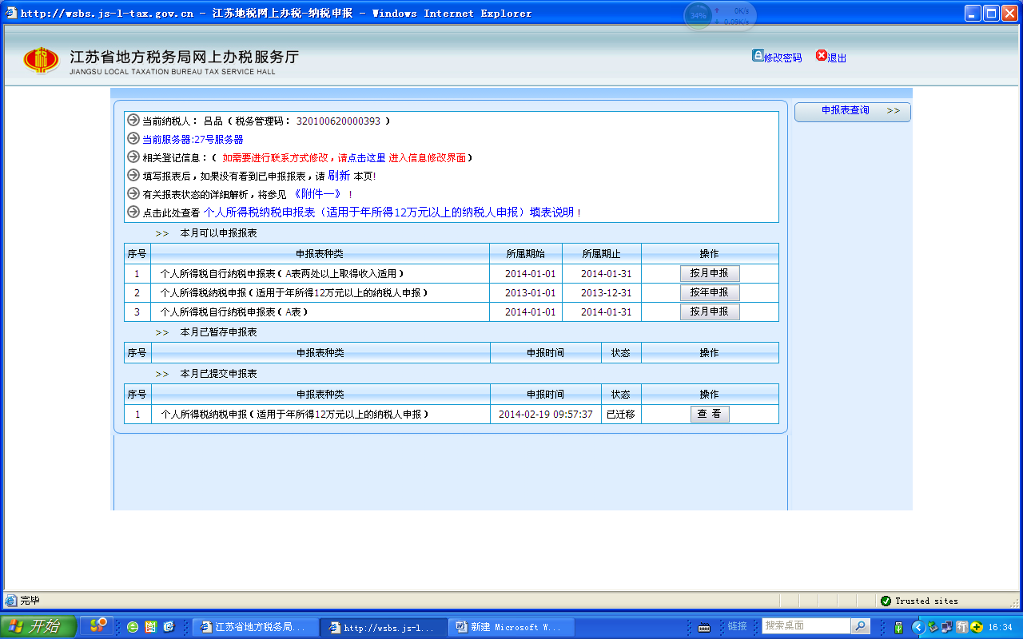
五、① 根据所在学院/部门收到的数据填写所得项目，如下图；② 确认无误点击“提交”
